บันทึกข้อความ
ส่วนงาน งานบริหารงานวิจัยและบริการวิชาการ คณะสถาปัตยกรรมศาสตร์ โทร. 42843
ที่ อว 8393(19)/วจ. วันที่ มิถุนายน 2564
เรื่อง ขอลงนามในหนังสือ ขอรับค่าตีพิมพ์บทความวิจัยในวารสารวิชาการ (Page charge) มหาวิทยาลัยเชียงใหม่
เรียน คณบดีคณะสถาปัตยกรรมศาสตร์
ตามที่ ข้าพเจ้า ................. พนักงานมหาวิทยาลัย สายวิชาการ ตำแหน่ง อาจารย์ สังกัด คณะสถาปัตยกรรมศาสตร์ มหาวิทยาลัยเชียงใหม่ แจ้งตีพิมพ์เผยแพร่บทความเรื่อง .................... ซึ่งตีพิมพ์ในวารสาร .................... ปีที่ ....... ฉบับที่ ........... ซึ่งเป็นวารสารที่อยู่ในฐานข้อมูล ............ ในกลุ่ม Quartile ....... โดยเป็น.......ผู้เขียนชื่อแรก (1st author)/ผู้ติดต่อหลัก (corresponding author)..... นั้น
ในการนี้ ใคร่ขอลงนามในหนังสือ ขอรับค่าตีพิมพ์บทความวิจัยในวารสารวิชาการ (Page charge) มหาวิทยาลัยเชียงใหม่ จำนวน .......... บาท (.......................) เพื่อส่งเรื่องแจ้งไปยังมหาวิทยาลัยต่อไป
จึงเรียนมาเพื่อโปรดพิจารณาลงนาม

(.......................................)
ผู้ขอรับการสนับสนุน

เรียน คณบดี

(ผู้ช่วยศาสตราจารย์ ดร.ฐิตยา สารฤทธิ์)
รองคณบดีฝ่ายวิจัยและบริการวิชาการ

ลงนามแล้ว

(รองศาสตราจารย์ ดร.ระวิวรรณ โอฬารรัตน์มณี)
คณบดีคณะสถาปัตยกรรมศาสตร์

บันทึกข้อความ
ส่วนงาน งานบริหารงานวิจัยและบริการวิชาการ คณะสถาปัตยกรรมศาสตร์ โทร. 42843
ที่ อว 8393(19)/ วันที่ พฤษภาคม 2564
เรื่อง ขอรับค่าตีพิมพ์บทความวิจัยในวารสารวิชาการ (Page charge) มหาวิทยาลัยเชียงใหม่
เรียน ผู้อำนวยการสำนักงานบริหารงานวิจัย
ตามที่ ................ พนักงานมหาวิทยาลัย สายวิชาการ ตำแหน่ง อาจารย์ สังกัด คณะสถาปัตยกรรมศาสตร์ มหาวิทยาลัยเชียงใหม่ แจ้งตีพิมพ์เผยแพร่บทความเรื่อง .................... ซึ่งตีพิมพ์ในวารสาร ........................... ปีที่ ........ ฉบับที่ .......... ซึ่งเป็นวารสารที่อยู่ในฐานข้อมูล .............. ในกลุ่ม Quartile .......... โดยเป็น.......ผู้เขียนชื่อแรก (1st author)/ผู้ติดต่อหลัก (corresponding author)..... นั้น
ในการนี้ คณะสถาปัตยกรรมศาสตร์ ขอรับค่าตีพิมพ์บทความวิจัยในวารสารวิชาการ (Page charge) มหาวิทยาลัยเชียงใหม่ จำนวน …………… บาท (……………………) พร้อมกันนี้ได้แนบเอกสารเพื่อขอรับค่าตีพิมพ์บทความวิจัย ดังนี้
1. แบบฟอร์มขอรับค่าตีพิมพ์บทความวิจัยในวารสารวิชาการ (Page charge) มหาวิทยาลัยเชียงใหม่
2. หนังสือตอบรับให้ลงตีพิมพ์จากวารสารทางวิชาการ
3. หลักฐานการโอนเงินของธนาคาร
4. สำเนาต้นฉบับผลงานวิจัย (Manuscript)
5. ใบสำคัญรับเงินระบุยอดค่าธรรมเนียม และหน้าสมุดบัญชีธนาคาร
6. หลักฐานที่แสดงว่าวารสารที่ตีพิมพ์บทความเรื่องดังกล่าวถูกจัดลำดับอยู่ในควอไทล์ที่ ……….
จึงเรียนมาเพื่อโปรดพิจารณา

(รองศาสตราจารย์ ดร.ระวิวรรณ โอฬารรัตน์มณี)
คณบดีคณะสถาปัตยกรรมศาสตร์

หลักฐานที่แสดงว่าวารสารที่ตีพิมพ์บทความเรื่องดังกล่าวถูกจัดลำดับอยู่ในควอไทล์ที่ …… โดยอ้างอิงจากเว็บไซต์ SCImago Journal and Country Rank (SJR)

(ตัวอย่าง)
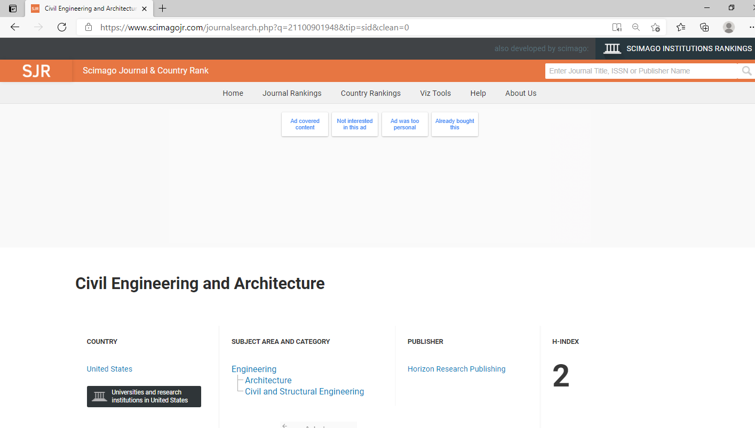

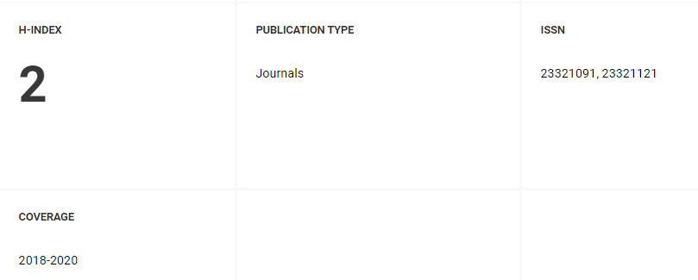

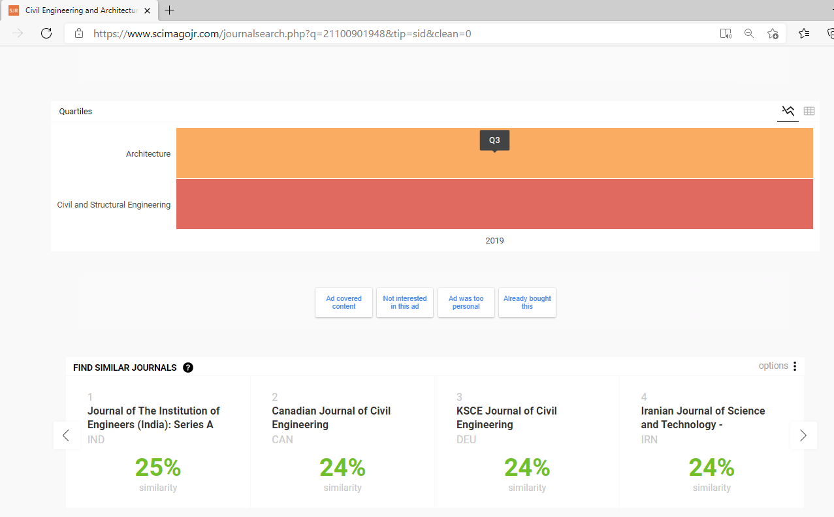

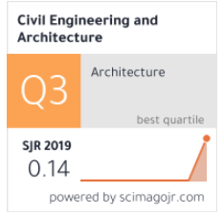

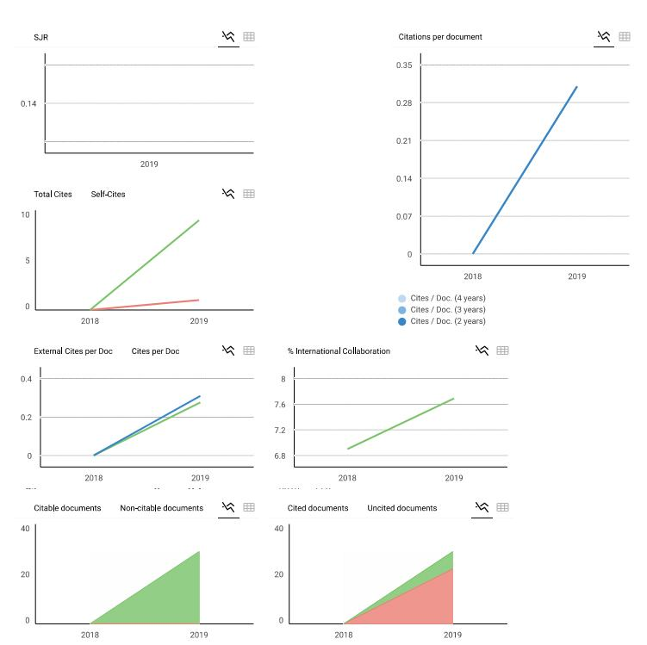
https://www.scimagojr.com/journalsearch.php?q=21100901948&tip=sid&clean=0

